Assy Spanplattenschraube Senkfraestaschenkopf

Adolf Würth

Eigenschaften

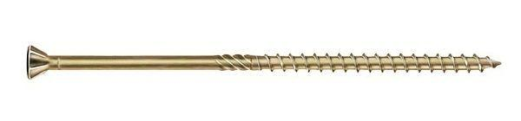

GTIN:

4047376852204

HAN:

0170310220